Отчет
О проведении декады ИЗО и черчение
Многопрофильная школа лицей №3 имени А. С. Пушкина.
С 03 по 14 октября 2017 года в МШЛ №3 была проведена декада учителей ИЗО и черчения ставшей традиционной. Задачами декады являются повышение познавательного интереса к изучению изобразительное искусству и черчению ,формирование изобразительное культуры учащихся. Воспитание с помощью изобразительного искусства, творческой всесторонне развитой личности.
1. 03. 10. 2017г. Был проведен опрос 5 – 6 классов в познание в изобразительном искусстве.
2. 05. 10. 2017г. Прошёл конкурс среди 5 классов на лучшею открытку «День пожилых».
3. 07. 10. 2017г. Организованно прошла викторина по черчению среди 9 класса.
4. 11. 10. 2017г. Был проведен у рок ИЗО 6 «Б» классу «Пейзаж, виды пейзажа».
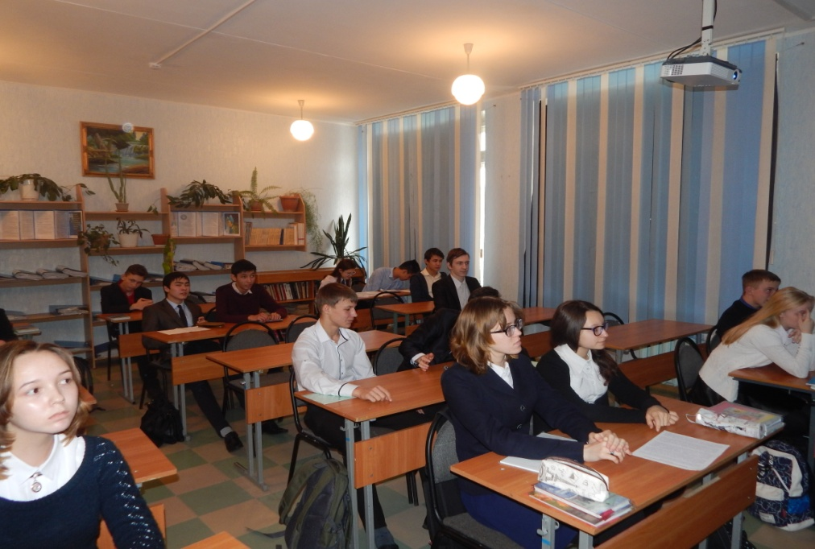
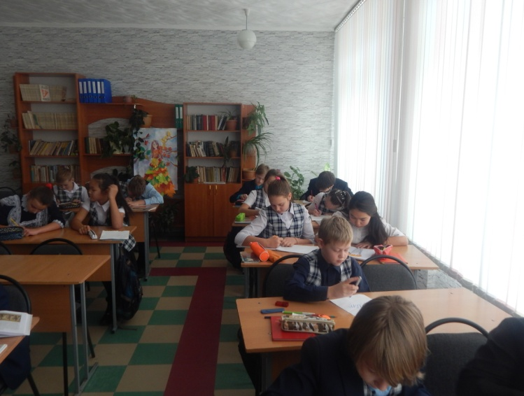
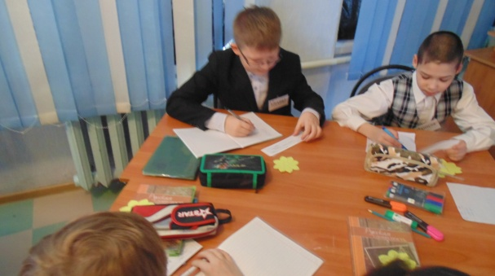

5. 12. 10. 2017г. Проведен конкурс рисунков «Мы все такие разные но интересные», среди 5 классов
6. 14. 10. 2017г. НА уроки 9 класса прошёл срез знаний по черчению
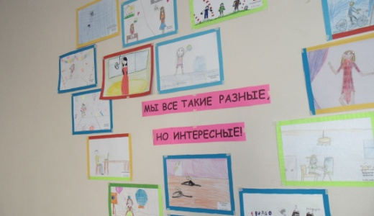
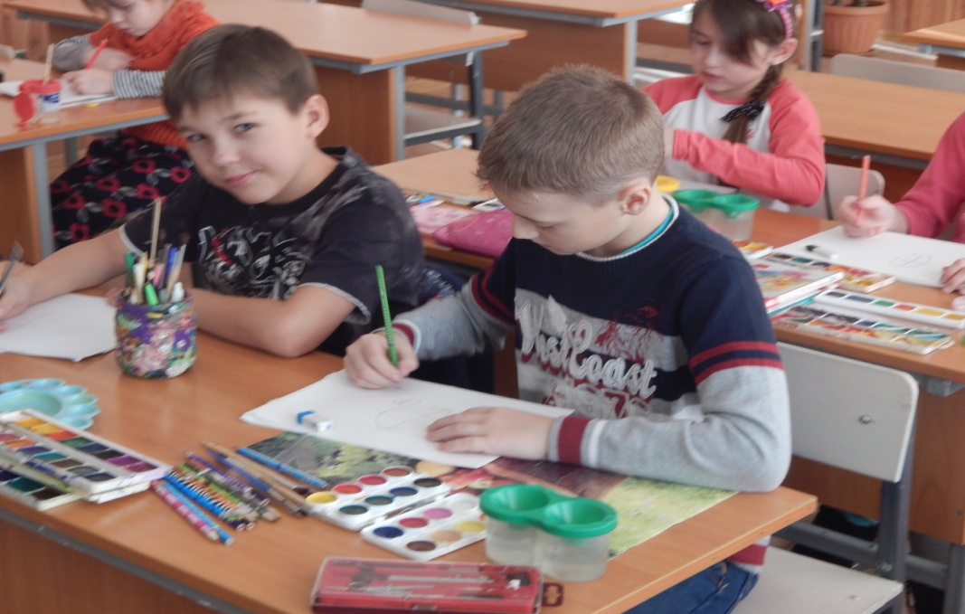
7. 14. 10. 2017г. Учителями Котовым И. В. проведен итогов .


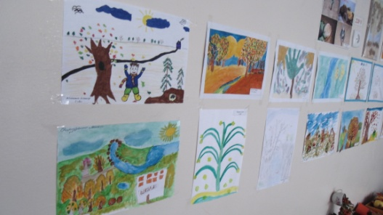

Руководитель ШМО МШЛ№3 Котов И.В.

